EXAMEN SCHEIKUNDE VWO 2017, TWEEDE TIJDVAK, correctievoorschrift

Kerosine uit zonlicht 2017-II(I)
- maximumscore 3
Een voorbeeld van een juiste berekening is:
ΔE = – (–2,42·10⁵) + – 0,5 × (–3,935·10⁵) + 0,5 × (–1,105·10⁵) = +3,84·10⁵ (J mol^{–1}).
- juiste verwerking van de vormingswarmten van water en CO₂ (via Binas-tabel 57A):
respectievelijk – (–2,42·10⁵) (J mol^{–1}) en – 0,5 × (–3,935·10⁵) (J mol^{–1}) 1
- juiste verwerking van de vormingswarmte van CO (via Binas-tabel 57A): 0,5 x (–1,105·10⁵) (J mol^{–1}) 1
- rest van de berekening 1
Indien een overigens juiste berekening is gegeven met als uitkomst: ΔE = + 3,84 (J per mol H₂O) 2
Indien als enige fout één of meer plus- of mintekens zijn verwisseld 2
Indien de volgende berekening is gegeven:
ΔE = – 4 × (–2,42·10⁵) + – 2 × (–3,935·10⁵) + 2 × (–1,105·10⁵) = +1,53·10⁶ (J mol^{–1}) 2
Opmerking
Wanneer een berekening is gegeven als:
ΔE = – (–2,42) + 0,5 × – (–3,935) + 0,5 × (–1,105) = +3,84·10⁵ (J mol^{–1}), dit goed rekenen.
- maximumscore 2
2 Ce₂O₃ + O₂ → 4 CeO₂
- uitsluitend Ce₂O₃ en O₂ voor de pijl 1
- uitsluitend CeO₂ na de pijl en juiste coëfficiënten 1
- maximumscore 2
Een juist antwoord kan als volgt zijn geformuleerd:
Uit 2 mol CO₂ ontstaat (in reactie 1) 3 mol O₂.
In reactie 2 wordt 1 mol O₂ gebonden door 2 mol Ce₂O₃/cerium(III)oxide.
Per mol CO₂ is er dus 3 mol Ce₂O₃/cerium(III)oxide nodig.
- juiste verhouding 1
- juiste toelichting 1
Indien slechts een antwoord is gegeven als: ‘CO₂ : O₂ : Ce₂O₃ = 2 : 3 : 6’ 1
Opmerking
Wanneer een onjuist antwoord op vraag 3  het consequente gevolg is van een onjuist antwoord op vraag 2 , dit niet aanrekenen.
- maximumscore 3
Een juist antwoord kan als volgt zijn weergegeven:
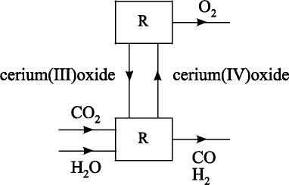

- een reactor voor reacties 1 en 2 weergegeven en de stofstromen van koolstofdioxide/CO₂, water/H₂O, waterstof/H₂ en koolstofmonoöxide/CO juist weergegeven 1
- een reactor voor reactie 3 weergegeven en de recycle van de ceriumoxides weergegeven 1
- uitstroom van zuurstof/O₂ uit de reactor waar reactie 3 verloopt naar buiten 1
Indien in een overigens juist antwoord de stofstromen van CO en H₂ elk met een eigen pijl zijn weergegeven 2
Opmerkingen
Wanneer een antwoord is gegeven als:
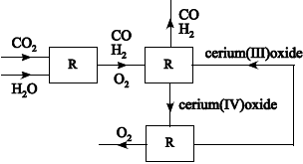, dit goed rekenen.
- maximumscore 2
14 CO + 28 H₂ → C₁₄H₂₈ + 14 H₂O
- voor de pijl uitsluitend CO en H₂ en na de pijl uitsluitend C₁₄H₂₈ en H₂O 1
- bij juiste stoffen voor en na de pijl de juiste coëfficiënten 1
- maximumscore 3
Een voorbeeld van een juiste berekening is:
$\frac{20×{10}^{6}×7,9∙{10}^{-1}}{196,36}×14×\frac{44,010}{{10}^{6}}$ = 50 (ton)
- berekening van het aantal gram kerosine: 20 (m³) vermenigvuldigen met 10⁶ (mL m^{–3}) en met de dichtheid van kerosine 1
- berekening van het aantal mol kerosine: het aantal gram kerosine delen door de molaire massa van kerosine (bijvoorbeeld via Binas-tabel 99: 196,36 g mol^{–1}) 1
- berekening van het aantal ton CO₂: het aantal mol kerosine vermenigvuldigen met 14 en met de molaire massa van CO₂ (bijvoorbeeld via Binas-tabel 98: 44,010 g mol^{–1}) en delen door 10⁶ (ton g^{–1}) 1

KNOxOUTTM-verf 2017-II(II)
- maximumscore 3
Een juiste berekening leidt tot de conclusie dat de gemeten concentratie lager is dan de grenswaarde.
$\frac{\left(\frac{9,6∙{10}^{-6}}{{10}^{2}}\right)}{2,45∙{10}^{-2}}×46,006×{10}^{3}$ = 0,18 (mg m⁻³), dit is lager dan de grenswaarde van 0,4 mg m^{–3}.
- berekening van het aantal mol NO₂ per m³: 9,6·10^{–6} (%) delen door 10² (%) en de uitkomst delen door V_{m} 1
- berekening van het aantal mg NO₂ per m³: het aantal mol NO₂ per m³ vermenigvuldigen met de molaire massa van NO₂ (bijvoorbeeld via Binas-tabel 98: 46,006 g mol^{–1}) en vermenigvuldigen met 10³ (mg g^{–1}) 1
- de uitkomst vergelijken met de waarde uit Binas-tabel 97A en conclusie 1
Indien in een overigens juist antwoord gebruik is gemaakt van V_{m} = 2,24·10^{–2} (m³ mol^{–1}) 2
Opmerking
Fouten in de significantie hier niet aanrekenen.
- maximumscore 2
Een juist antwoord kan als volgt zijn geformuleerd:
Als O₂ wordt omgezet tot O₂– wordt een elektron opgenomen. / Als H₂O wordt omgezet tot HO• (en H⁺) wordt een elektron afgestaan.
Het is dus een redoxreactie (waarbij H₂O functioneert als reductor en O₂ als oxidator).
- notie dat O₂ een elektron opneemt / H₂O een elektron afstaat 1
- conclusie 1
Indien een antwoord is gegeven als: ‘Het is een zuur-base reactie, want er worden H⁺ ionen afgestaan.’ of ‘Het is een redoxreactie, want er worden elektronen overgedragen.’ 0
Opmerking
Wanneer een antwoord is gegeven als: ‘Zuurstof is een oxidator, dus het is een redoxreactie’ of ‘Zuurstof is een element, dus het is een redoxreactie.’, dit goed rekenen.
- maximumscore 3
CaCO₃ + 2 H₃O⁺ → Ca²⁺ + 3 H₂O + CO₂
- voor de pijl uitsluitend CaCO₃ en H₃O⁺ 1
- na de pijl uitsluitend Ca²⁺, H₂O en CO₂ 1
- bij juiste stoffen voor en na de pijl de juiste coëfficiënten 1
Indien de volgende vergelijking is gegeven:
CaCO₃ + 2 HNO₃ → Ca²⁺ + 2 NO₃– + H₂O + CO₂ 2
Indien de volgende vergelijking is gegeven:
CaCO₃ + 2 HNO₃ → Ca(NO₃)₂ + H₂O + CO₂ 1
Indien de volgende vergelijking is gegeven:
CaCO₃ + HNO₃ → Ca²⁺ + NO₃– + HCO₃– 1
Opmerking
Wanneer een vergelijking is gegeven als: CaCO₃ + 2 H⁺ → Ca²⁺ + H₂O + CO₂, dit goed rekenen.
- maximumscore 4
Voorbeelden van een juiste berekening met conclusie zijn:
- In 5 jaar tijd is er per m² muur $\frac{5×365,25×0,26}{30,8}×\frac{1}{2}×100,09$ =7,7⋅10² g calciumcarbonaat nodig om het ontstane salpeterzuur te neutraliseren.
Per m² wordt er 0,40 × 1,52 × 10³ = 6,1⋅10² gram verf gebruikt.
Er zou dus meer calciumcarbonaat dan verf moeten zijn, dus de verf bevat onvoldoende CaCO₃ om 5 jaar lang het ontstane salpeterzuur te kunnen neutraliseren.
- Als de verf geheel uit CaCO₃ zou bestaan, kan er per m² van de muur een hoeveelheid salpeterzuur worden geneutraliseerd die uit $\frac{0,40×1,52×{10}^{3}}{100,09}×2×30,8$ =3,7⋅10² g NO_{x} ontstaat.
In 5 jaar tijd wordt per m² van de muur 0,26 × 365,25 × 5 = 4,7⋅10² g NO_{x} omgezet. De verf bevat dus onvoldoende CaCO₃ om 5 jaar lang het ontstane salpeterzuur te kunnen neutraliseren.
- berekening van het aantal gram NO_{x} dat in 5 jaar wordt omgezet tot salpeterzuur per m²:
365,25 (dag jaar^{–1}) vermenigvuldigen met 5 (jaar) en met 0,26 (g dag^{–1}) 1
- berekening van het aantal mol salpeterzuur dat ontstaat (is gelijk aan het aantal mol NO_{x} dat wordt omgezet): het aantal gram NO_{x} delen door de gemiddelde molaire massa van NO_{x} 1
- berekening van het benodigde aantal gram CaCO₃: het aantal mol salpeterzuur delen door 2 en de uitkomst vermenigvuldigen met de molaire massa van CaCO₃ (bijvoorbeeld via Binas-tabel 98:
100,09 g mol^{–1}) 1
- berekening van het gebruikte aantal gram verf per m² en conclusie: het gebruikte volume verf vermenigvuldigen met de dichtheid en met 10³ (g kg^{–1}) 1
of
- berekening van het maximale aantal gram CaCO₃ per m² (als verf geheel uit CaCO₃ zou bestaan): het gebruikte volume verf vermenigvuldigen met de dichtheid en met 10³ (g kg^{–1}) 1
- berekening van het maximale aantal mol salpeterzuur dat kan worden geneutraliseerd per m²: het aantal gram CaCO₃ delen door de molaire massa van CaCO₃ (bijvoorbeeld via Binas-tabel 98:
100,09 g mol^{–1}) en de uitkomst vermenigvuldigen met 2 1
- berekening van het aantal gram NO_{x}: het aantal mol NO_{x} (is gelijk aan het aantal mol salpeterzuur) vermenigvuldigen met de gemiddelde molaire massa van NO_{x} 1
- berekening van het aantal gram NO_{x} dat onschadelijk wordt gemaakt per m² en conclusie:
365,25 (dag jaar^{–1}) vermenigvuldigen met 5 (jaar) en met 0,26 (g dag^{–1}) 1
Opmerkingen
- Wanneer een onjuist antwoord op vraag 10  het consequente gevolg is van een onjuist antwoord op vraag 9 , dit niet aanrekenen.
- Wanneer in een overigens juist antwoord gebruik is gemaakt van 365 (dag jaar^{–1}), dit goed rekenen.
- Fouten in de significantie hier niet aanrekenen.

Batterijen opladen met NaSi 2017-II(III)
- maximumscore 3
Een juist antwoord kan als volgt zijn weergegeven:
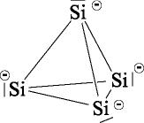
- vier siliciumatomen op de hoekpunten van de tetraëder en de zes gemeenschappelijke elektronenparen juist weergegeven 1
- de niet-bindende elektronenparen juist weergegeven 1
- de formele ladingen juist weergegeven 1
Indien het volgende antwoord is gegeven: 2
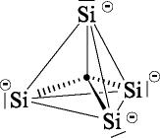
Indien het volgende antwoord is gegeven: 1
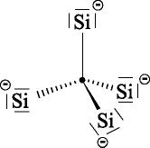
- maximumscore 3
Een voorbeeld van een juiste berekening is:
$\frac{4,0}{\frac{4,5}{51,08}×\frac{5}{2}×2,45∙{10}^{-2}×{10}^{3}}×{10}^{2}$ = 7,4⋅10¹ (%)

- berekening van het aantal mol H₂ dat kan ontstaan: 4,5 (g) delen door de molaire massa van NaSi (bijvoorbeeld via Binas-tabel 99: 51,08 g mol^{–1}) en vermenigvuldigen met 5 en delen door 2 1
- berekening van het aantal liter H₂ dat kan ontstaan: het aantal mol vermenigvuldigen met V_{m} en met 10³ (L m^{–3}) 1
- berekening van het rendement: 4,0 (L) delen door het aantal liter H₂ dat kan ontstaan en vermenigvuldigen met 10²(%) 1
Indien in een overigens juist antwoord het aantal liter waterstof is berekend met behulp van de molaire massa van waterstof en de dichtheid van waterstof uit Binas-tabel 11 2
Opmerking
Wanneer in een overigens juist antwoord net als in vraag 7  gebruik is gemaakt van V_{m} = 2,24·10^{–2} (m³ mol^{–1}), hiervoor hier geen scorepunt in mindering brengen.
- maximumscore 2
Voorbeelden van een juist antwoord zijn:
- De reactie die in de waterstofbrandstofcel verloopt is 2 H₂ + O₂ → 2 H₂O. Al het water dat wordt verbruikt in reactie 1, wordt weer teruggevormd in de brandstofcel. (Er komt dus geen energie vrij uit de omzetting van water.)
- De reactie die in de waterstofbrandstofcel verloopt is 2 H₂ + O₂ → 2 H₂O. Het water is dus in reactie 1 de beginstof en in reactie 2 het product. (Er komt dus geen energie vrij uit de omzetting van water.)
- 2 H₂ + O₂ → 2 H₂O 1
- notie dat in reactie 1 evenveel water wordt verbruikt als er in de brandstofcel wordt gevormd / notie dat over beide reacties gezien geen water wordt verbruikt / notie dat water in reactie 1 de beginstof is en in de brandstofcel het eindproduct is 1
Opmerking
Wanneer een antwoord is gegeven als: ‘De reactie die in de waterstofbrandstofcel verloopt is
2 H₂ + O₂ → 2 H₂O. De energie die hierbij vrijkomt is afkomstig van het NaSi in reactie 1 (en niet van het water)’, dit goed rekenen.
- maximumscore 3
Voorbeelden van juiste gegevens zijn:
Uitgangspunt 2:
- De atoomeconomie voor de bereiding van NaSi uit de grondstoffen zand en zout is geen 100% (omdat zand bestaat uit SiO₂ en zout uit NaCl).
- Er ontstaan wel afvalproducten (met massa) bij de bereiding van Na en Si (uit zand en zout).
Uitgangspunt 6:
- De vormingswarmten van SiO₂ en NaCl zijn (zeer) negatief, dus voor de bereiding van Na en Si is (veel) energie nodig.
- De bereiding van natriumsilicide verloopt niet bij kamertemperatuur.
- Voor het beoordelen van de benodigde energie moet het hele proces worden beoordeeld.
Uitgangspunt 12:
- − Met name het tussenproduct natrium is een gevaarlijke stof.
- − Natriumsilicide is onveilig omdat het niet in contact mag komen met water.
- Waterstof is een brandbaar explosief gas. Daardoor brengt de toepassing van waterstof in deze oplader risico’s met zich mee.
per juist gegeven 1
- maximumscore 1
Voorbeelden van een juist antwoord zijn:
- De reactie van NaSi met water is exotherm. Daardoor stijgt de temperatuur en zal de reactie van NaBH₄ met water sneller verlopen.
- NaSi en/of Na₂Si₂O₅ werken als katalysator / verlagen de activeringsenergie voor de reactie van NaBH₄ met water.
- maximumscore 2
NaBH₄ + 4 H₂O → NaOH + B(OH)₃ + 4 H₂
- voor de pijl NaBH₄ en na de pijl NaOH en B(OH)₃ 1
- voor de pijl H₂O en na de pijl H₂ en bij juiste stoffen voor en na de pijl de juiste coëfficiënten 1
Opmerking
Wanneer een vergelijking is gegeven als:
NaBH₄ + 4 H₂O → Na⁺ + OH– + B(OH)₃ + 4 H₂, dit goed rekenen.
- maximumscore 4
Een voorbeeld van een juiste berekening is:
$\left(\frac{x}{51,08}×2,5+\frac{100-x}{37,83}×4\right)=\frac{15,7}{2,016}$, leidend tot x = 49,1 (g NaSi).
- berekening van het aantal mol geleverde H₂: 15,7 (g) delen door de molaire massa van H₂ (2,016 g mol^{–1}) 1
- stellen van x voor de massa van NaSi en (100–x) voor de massa van NaBH₄ 1
- uitwerken van het aantal mol H₂ dat geleverd wordt per stof: x delen door de molaire massa van NaSi (bijvoorbeeld via Binas-tabel 99: 51,08 g mol^{–1}) en de uitkomst vermenigvuldigen met 2,5 respectievelijk (100–x) delen door de molaire massa van NaBH₄ (bijvoorbeeld via Binas-tabel 99: 37,83 g mol^{–1}) en de uitkomst vermenigvuldigen met 4 1
- berekening van het aantal gram NaSi: sommeren van het aantal mol H₂ afkomstig van beide reacties en gelijk stellen aan het werkelijk geleverde aantal mol H₂ en uitwerken van x 1
Indien de massa NaBH₄ juist is berekend 3
Opmerking
Wanneer een onjuist antwoord op vraag 17  het consequente gevolg is van een onjuist antwoord op vraag 16 , dit niet aanrekenen.

Zwetende gebouwen koelen af 2017-II(IV)
- maximumscore 2
Een juist antwoord kan als volgt zijn weergegeven:
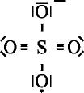
- het juiste aantal elektronenparen weergegeven en de • op een O atoom 1
- de formele lading juist weergegeven 1
Indien de volgende Lewisstructuur is gegeven: 1
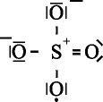
Indien de volgende Lewisstructuur is gegeven: 0
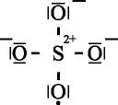

Opmerking
Wanneer de volgende Lewisstructuur is gegeven:
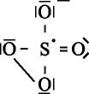 , dit hier goed rekenen.
- maximumscore 3
Een juist antwoord kan als volgt zijn weergegeven:
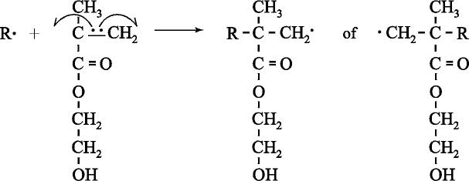
- voor de reactiepijl R• en HEMA en na de pijl uitsluitend enkelvoudige bindingen in het
fragment R–C–CH₂ 1
- voor de reactiepijl juiste weergave van de pijlen 1
- na de reactiepijl de • op de juiste plaats en de rest van het fragment juist 1
Indien als enige fout voor én na de pijl een overschrijffout is gemaakt in bovenstaande weergave
van de ‘zijgroep’ van HEMA 2
Opmerking
Wanneer de verplaatsing van elektronen is weergegeven met (gebogen) reactiepijlen zoals → , dit niet aanrekenen.
- maximumscore 2
Een voorbeeld van een juiste berekening is:
$\frac{\left(\frac{72}{18,015}\right)}{\left(\frac{{10}^{2}-72}{130,14}\right)}$ = 19 (moleculen water per monomeereenheid).
- berekening van het aantal mol monomeereenheden HEMA bijvoorbeeld per 100 g mengsel: 72 aftrekken van 10² en delen door de molaire massa van een eenheid C₆H₁₀O₃ (bijvoorbeeld via Binas-tabel 99: 130,14 g mol^{–1}) 1
- berekening van het aantal moleculen water per monomeereenheid HEMA: 72 delen door de molaire massa van H₂O (bijvoorbeeld via Binas-tabel 98: 18,015 g mol^{–1}) en delen door het aantal mol monomeereenheden HEMA 1
- maximumscore 2
Een juist antwoord kan als volgt zijn weergegeven:
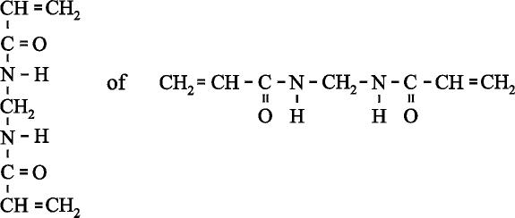
- de twee C=C bindingen in de crosslinker op de juiste positie 1
- rest van de structuur 1
Indien het volgende antwoord is gegeven: 1
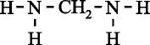
- maximumscore 2
Een juist antwoord kan als volgt zijn weergegeven:
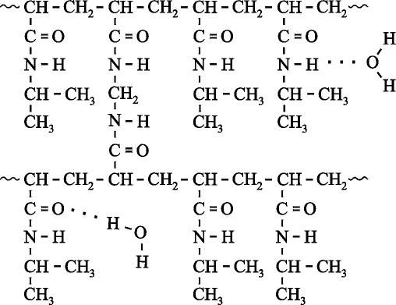
- juiste weergave van een molecuul water met een juiste waterstofbrug met pNIPAM 1
- juiste weergave van het andere molecuul water met een juiste waterstofbrug met pNIPAM 1
- Indien in een overigens juist antwoord behalve minstens twee juiste waterstofbruggen ook één of meer onjuiste waterstofbruggen zijn getekend 1
Indien een antwoord is gegeven als: 1
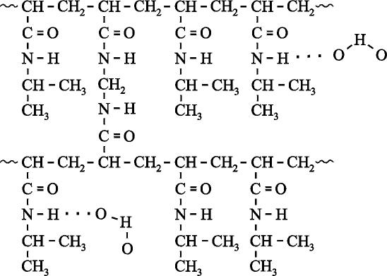
- maximumscore 2
Een juist antwoord kan als volgt zijn geformuleerd:
De aanwezige ketendelen in pNIPAM kunnen (door de crosslinks) niet vrij bewegen ten opzichte van elkaar (tijdens het opdrogen).
De ketendelen kunnen zich hierdoor niet regelmatig rangschikken (waardoor geen kristallijne gebieden ontstaan).
- notie dat in pNIPAM (door de crosslinks) de ketendelen niet vrij kunnen bewegen ten opzichte van elkaar (tijdens het opdrogen) 1
- notie dat hierdoor de ketendelen zich niet regelmatig kunnen rangschikken
(waardoor geen kristallijne gebieden ontstaan) 1

- maximumscore 3
Een voorbeeld van een juiste berekening is:
$\frac{{10}^{2}}{84}×2,8×\left(33-24\right)×4,0∙{10}^{3}+2,8 ×2,26∙{10}^{6}$ = 6,4⋅10⁶ (J m⁻²)
- berekening van het aantal kg natte hydrogel per m²: 10²(%) delen door 84(%) en vermenigvuldigen met 2,8 (kg) 1
- berekening van de opgenomen energie per m² bij het opwarmen: 24 (°C) aftrekken van 33 (°C) en de uitkomst vermenigvuldigen met het berekende aantal kg natte hydrogel per m² en met de soortelijke warmte van de natte hydrogel 1
- berekening van de totale opgenomen energie per m²: 2,8 (kg) vermenigvuldigen met de verdampingswarmte van water en de uitkomst optellen bij de berekende waarde voor het opwarmen 1
Opmerking
Fouten in de significantie hier niet aanrekenen.

De bacteriële celwand 2017-II(V)
- maximumscore 1
(D-)glucose (in de β-cycloformule)
- maximumscore 2
Een juist antwoord kan als volgt zijn geformuleerd:
Het is glutaminezuur/Glu/2-aminopentaandizuur. De zuurgroep van de restgroep is hier onderdeel van de peptideketen.
- glutaminezuur/Glu/2-aminopentaandizuur 1
- notie dat de zuurgroep van de restgroep onderdeel is van de peptideketen 1
- maximumscore 2
Een juist antwoord kan als volgt zijn weergegeven:
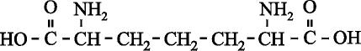
- in de structuurformule twee aminogroepen en twee zuurgroepen weergegeven 1
- de plaats van de weergegeven aminogroepen en de weergegeven zuurgroepen juist en de rest van de structuurformule juist weergegeven 1

- maximumscore 2
Een juist antwoord kan als volgt zijn weergegeven:
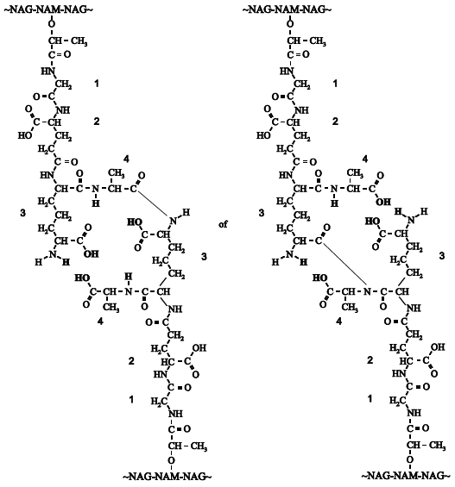
- de peptidebinding tussen aminozuur 3 en 4 juist weergegeven 1
- alle ontbrekende O en H atomen juist weergegeven 1
Indien in een overigens juist antwoord behalve een juiste peptidebinding ook nog een
zuuranhydride-binding is opgenomen 1
Indien uitsluitend een zuuranhydride-binding als crosslink is weergegeven 0
Opmerking
Wanneer in een overigens juist antwoord meer dan één juiste peptidebinding is weergegeven, dit niet aanrekenen.

